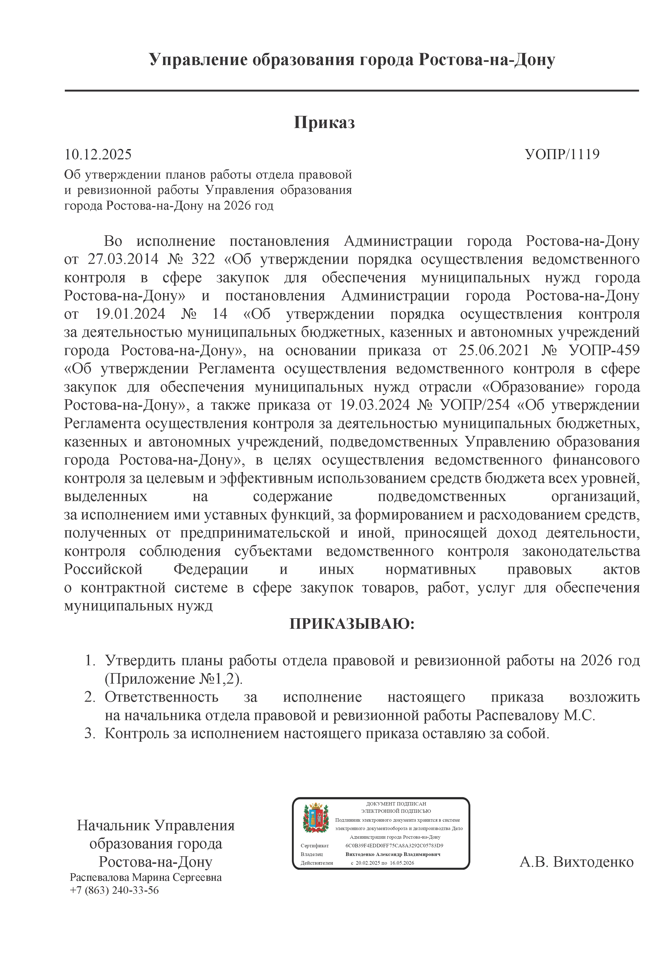

Утвержден приказом Управления образования города Ростова-на-Дону

от 10.12.2025 № УОПР/1119

Приложение № 1
ПЛАН РАБОТЫ
отдела правовой и ревизионной работы
Управления образования города Ростова-на-Дону на 2026 год
по осуществлению финансового контроля за деятельностью муниципальных бюджетных и казенных учреждений, подведомственных Управлению образования города Ростова-на-Дону

№  п/п | Объект контрольного мероприятия | Вид контрольного мероприятия | Исполнитель | Проверяемый период | Сроки проведения контрольного мероприятия (месяц)
1. | - | Подготовка годового отчета по отрасли «Образование» | Распевалова М.С. и работники отдела | - | январь
2. | Управление образования города Ростова-на-Дону | - проверка достоверности выплаты заработной платы;  - проверка достоверности расчетов с подотчетными лицами;  - проверка достоверности учета бланков строгой отчетности;  - проверка правильности обоснования начальной (максимальной) цены контракта, цены контракта, заключаемого с единственным поставщиком (подрядчиком, исполнителем), начальной цены единицы товара, работы, услуги, начальной суммы цен указанных единиц в случае, если количество поставляемых товаров, объем подлежащих выполнению работ, оказанию услуг невозможно определить;  - проверка соответствия информации об объеме финансового обеспечения, включенной в планы-графики, информации об объеме финансового обеспечения  для осуществления закупок, утвержденном и доведенном до заказчика;  - проверка соответствия информации об идентификационных кодах закупок  и об объеме финансового обеспечения для осуществления данных закупок;  - проверка применения заказчиком мер ответственности и совершения иных действий в случае нарушения поставщиком (подрядчиком, исполнителем) условий контракта;  - проверка соответствия поставленного товара, выполненной работы (ее результата) или оказанной услуги условиям контракта | Работники отдела | 2025 | январь-февраль
2. | Организации отрасли «Образование», расположенные в Ворошиловском районе города Ростова-на-Дону  (выборочно) | - исполнение бюджетными и автономными учреждениями города, подведомственными Управлению образования плана финансово-хозяйственной деятельности;  - исполнение казенными учреждениями, подведомственными Управлению образования бюджетной сметы;  - проверка достоверности выплаты заработной платы, а также обоснованности начислений и выплат доплат стимулирующего характера;  - достоверность начисления и отражения  в бухгалтерском учете страховых взносов, своевременность их оплаты, предоставление налоговой отчетности;  - проверка достоверности расходования средств на содержание служебных автомобилей, в том числе учет и расходование ГСМ;  - контроль за сохранностью имущества организации и использованием ТМЦ  в соответствии с нормами действующего законодательства;  - проверка достоверности учета бланков строгой отчетности;  - проверка достоверности годовой отчетности в разрезе образовательных организаций;  - проверка формирования и использования средств, полученных в результате предпринимательской и иной приносящей доход деятельности | Работники отдела | 2024,2025 | февраль-март
3. | Организации отрасли «Образование», расположенные в Октябрьском районе города Ростова-на-Дону (выборочно) | - исполнение бюджетными и автономными учреждениями города, подведомственными Управлению образования плана финансово-хозяйственной деятельности;  - исполнение казенными учреждениями, подведомственными Управлению образования бюджетной сметы;  - проверка достоверности выплаты заработной платы, а также обоснованности начислений и выплат доплат стимулирующего характера;  - достоверность начисления и отражения  в бухгалтерском учете страховых взносов, своевременность их оплаты, предоставление налоговой отчетности;  - проверка достоверности расходования средств на содержание служебных автомобилей, в том числе учет и расходование ГСМ;  - контроль за сохранностью имущества организации и использованием ТМЦ  в соответствии с нормами действующего законодательства;  - проверка достоверности учета бланков строгой отчетности;  - проверка достоверности годовой отчетности в разрезе образовательных организаций;  - проверка формирования и использования средств, полученных в результате предпринимательской и иной приносящей доход деятельности | Работники отдела | 2024,2025 | апрель-май
4. | - муниципальное бюджетное учреждение дополнительного образования города Ростова-на-Дону «Центр детского творчества»  - муниципальное бюджетное учреждение дополнительного образования города Ростова-на-Дону «Дворец творчества детей и молодежи»  - муниципальное бюджетное учреждение дополнительного образования Октябрьского района города Ростова-на-Дону  «Центр дополнительного образования детей»  - муниципальное бюджетное учреждение дополнительного образования Пролетарского района города Ростова-на-Дону «Центр внешкольной работы «Досуг»  - муниципальное бюджетное учреждение дополнительного образования Первомайского района города Ростова-на-Дону «Центр развития творчества детей и юношества»  - муниципальное бюджетное учреждение дополнительного образования Советского района города Ростова-на-Дону  «Дом детского творчества» | - исполнение бюджетными и автономными учреждениями города, подведомственными Управлению образования плана финансово-хозяйственной деятельности;  - проверка достоверности выплаты заработной платы, а также обоснованности начислений и выплат доплат стимулирующего характера;  - достоверность начисления и отражения  в бухгалтерском учете страховых взносов, своевременность их оплаты, предоставление налоговой отчетности;  - проверка достоверности расходования средств на содержание служебных автомобилей, в том числе учет и расходование ГСМ;  - проверка достоверности расчетов  с подотчетными лицами;  - проверка достоверности годовой отчетности;  - проверка формирования и использования средств, полученных в результате предпринимательской и иной приносящей доход деятельности | Работники отдела | 2024,2025 | июнь-июль
5. |  | ОТПУСК |  |  | август
6. | Организации отрасли «Образование», расположенные в Первомайском районе города Ростова-на-Дону  (выборочно) | - исполнение бюджетными и автономными учреждениями города, подведомственными Управлению образования плана финансово-хозяйственной деятельности;  - исполнение казенными учреждениями, подведомственными Управлению образования бюджетной сметы;  - проверка достоверности выплаты заработной платы, а также обоснованности начислений и выплат доплат стимулирующего характера;  - достоверность начисления и отражения  в бухгалтерском учете страховых взносов, своевременность их оплаты, предоставление налоговой отчетности;  - проверка достоверности расходования средств на содержание служебных автомобилей, в том числе учет и расходование ГСМ;  - контроль за сохранностью имущества организации и использованием ТМЦ  в соответствии с нормами действующего законодательства;  - проверка достоверности учета бланков строгой отчетности;  - проверка достоверности годовой отчетности в разрезе образовательных организаций;  - проверка формирования и использования средств, полученных в результате предпринимательской и иной приносящей доход деятельности | Работники отдела | 2024,2025 | сентябрь-октябрь
7. | Организации отрасли «Образование», расположенные в Железнодорожном районе города Ростова-на-Дону  (выборочно) | - исполнение бюджетными и автономными учреждениями города, подведомственными Управлению образования плана финансово-хозяйственной деятельности;  - исполнение казенными учреждениями, подведомственными Управлению образования бюджетной сметы;  - проверка достоверности выплаты заработной платы, а также обоснованности начислений и выплат доплат стимулирующего характера;  - достоверность начисления и отражения  в бухгалтерском учете страховых взносов, своевременность их оплаты, предоставление налоговой отчетности;  - проверка достоверности расходования средств на содержание служебных автомобилей, в том числе учет и расходование ГСМ;  - контроль за сохранностью имущества организации и использованием ТМЦ  в соответствии с нормами действующего законодательства;  - проверка достоверности учета бланков строгой отчетности;  - проверка достоверности годовой отчетности в разрезе образовательных организаций;  - проверка формирования и использования средств, полученных в результате предпринимательской и иной приносящей доход деятельности | Работники отдела | 2024,2025 | ноябрь-декабрь
8. | - | Свод и анализ проведенных проверок. Реализация актов проверок. | Распевалова М.С. и работники отдела | - | декабрь

Утвержден приказом Управления образования города Ростова-на-Дону

от 10.12.2025 № УОПР/1119

Приложение № 2

ПЛАН РАБОТЫ
отдела правовой и ревизионной работы
Управления образования города Ростова-на-Дону на 2026 год
по осуществлению ведомственного контроля в сфере закупок для обеспечения муниципальных нужд
отрасли «Образование» города Ростова-на-Дону

№  п/п | Наименование заказчика, в отношении которого производится контрольное мероприятие | Предмет проверки, в том числе проверяемый период | Вид контрольного мероприятия | Дата начала и окончания контрольного мероприятия (месяц)
1. | - | Подготовка годового отчета | - | январь
Ворошиловский район
2. | муниципальное бюджетное дошкольное образовательное учреждение города Ростова-на-Дону «Детский сад № 137» | соблюдение законодательства Российской Федерации о контрактной системе в сфере закупок 2024, 2025 год | документарная проверка | февраль
Железнодорожный район
3. | муниципальное бюджетное дошкольное образовательное учреждение города Ростова-на-Дону «Детский сад № 2» | соблюдение законодательства Российской Федерации о контрактной системе в сфере закупок 2024, 2025 год | документарная проверка | март
4. | муниципальное бюджетное общеобразовательное учреждение города Ростова-на-Дону «Школа № 83  имени Героя Российской Федерации Казанцева В.Г.» | соблюдение законодательства Российской Федерации о контрактной системе в сфере закупок 2024, 2025 год | документарная проверка | март
Кировский район
5. | муниципальное бюджетное дошкольное образовательное учреждение города Ростова-на-Дону «Детский сад № 63» | соблюдение законодательства Российской Федерации о контрактной системе в сфере закупок 2024, 2025 год | документарная проверка | апрель-май
6. | муниципальное бюджетное общеобразовательное учреждение  города Ростова-на-Дону «Школа № 49» | соблюдение законодательства Российской Федерации о контрактной системе в сфере закупок 2024, 2025 год | документарная проверка | апрель-май
Ленинский район
7. | муниципальное бюджетное дошкольное образовательное учреждение  города Ростова-на-Дону «Детский  сад № 181» | соблюдение законодательства Российской Федерации о контрактной системе в сфере закупок 2024, 2025 год | документарная проверка | май-июнь
8. | муниципальное бюджетное общеобразовательное учреждение  города Ростова-на-Дону  «Гимназия № 35» | соблюдение законодательства Российской Федерации о контрактной системе в сфере закупок 2024, 2025 год | документарная проверка | май-июнь
Октябрьский район
9. | муниципальное бюджетное дошкольное образовательное учреждение города Ростова-на-Дону «Детский сад № 192» | соблюдение законодательства Российской Федерации о контрактной системе в сфере закупок 2024, 2025 год | документарная проверка | июль
10. | муниципальное бюджетное общеобразовательное учреждение  города Ростова-на-Дону «Школа №110 имени трижды Героя Советского Союза Маршала авиации Покрышкина  Александра Ивановича» | соблюдение законодательства Российской Федерации о контрактной системе в сфере закупок 2024, 2025 год | документарная проверка | июль
Первомайский район
11. | муниципальное бюджетное дошкольное образовательное учреждение города Ростова-на-Дону «Детский сад №33» | соблюдение законодательства Российской Федерации о контрактной системе в сфере закупок 2024, 2025 год | документарная проверка | август-сентябрь
12. | муниципальное автономное общеобразовательное учреждение города Ростова-на-Дону «Школа № 10» | соблюдение законодательства Российской Федерации о контрактной системе в сфере закупок 2024, 2025 год | документарная проверка | август-сентябрь
Пролетарский район
13. | муниципальное бюджетное дошкольное образовательное учреждение города Ростова-на-Дону «Детский сад № 126» | соблюдение законодательства Российской Федерации о контрактной системе в сфере закупок 2024, 2025 год | документарная проверка | сентябрь-октябрь
14. | муниципальное бюджетное общеобразовательное учреждение  города Ростова-на-Дону «Школа № 106» | соблюдение законодательства Российской Федерации о контрактной системе в сфере закупок 2024, 2025 год | документарная проверка | сентябрь-октябрь
Советский район
15. | муниципальное бюджетное дошкольное образовательное учреждение города Ростова-на-Дону «Детский сад № 175» | соблюдение законодательства Российской Федерации о контрактной системе в сфере закупок 2024, 2025 год | документарная проверка | ноябрь
16 | муниципальное бюджетное общеобразовательное учреждение города Ростова-на-Дону «Школа № 87 имени Героя Советского Союза  Щербакова Николая Митрофановича» | соблюдение законодательства Российской Федерации о контрактной системе в сфере закупок 2024, 2025 год | документарная проверка | ноябрь
17. | - | Свод и анализ проведенных проверок. Реализация актов проверок | - | декабрь

